2026 深圳国际金融科技大赛 · 人工智能赛道（AI Banking）
财小全 · AI 财务中枢
技术文档：系统架构 · 核心算法 · 安全设计
一个 Agent · 三种模式 · 四轮驱动 · 一重护栏
面向企业经营者、个人与家庭的财务 AI 助手
单文件 HTML 原型 · 零后端 · 数据不出本机
本文对应源码：财小全-比赛修正版_修复版.html（376.8 KB）

文档编号 CXQ-TECH-2026-001 版本 V1.1（比赛提交版）
编制 财小全 · 账税贷保全维财务中枢团队 日期 2026 年 10 月 28 日

文档信息
项目 | 内容
文档名称 | 《财小全 · AI 财务中枢 技术文档》
文档编号 / 版本 | CXQ-TECH-2026-001 / V1.1
对应源码 | 财小全-比赛修正版_修复版.html（单文件，376.8 KB，内联 JavaScript）
代码规模 | 约 5.9 千行内联脚本；267 个具名函数；93 个静态 id（无重复）
运行形态 | 浏览器直接打开；零后端、零构建；本地存储 12 个键
智能层 | 可选接入任意 OpenAI 兼容 Chat Completions 接口；未配置时自动降级
数据性质 | 全部为虚构或脱敏的演示数据，不含真实客户、真实账户与真实资金
密级 | 公开（可用于大赛评审与演示）

修订记录
版本 | 日期 | 修订内容
V1.0 | 2026-10-26 | 首次成稿：总体架构、核心算法、数据模型、接口与测试章节
V1.1 | 2026-10-28 | 按「比赛修正版_修复版」源码重写：补写流水归月窗口、贷款方案持久化、CSV 导出防护、账号会话隔离、本地存储结构容错；路由与数据模型按实际代码重新核对；删除与实现不符的表述；增补 4.5 领域实体关系（ER 图 3–5）与 4.6 身份与授权流程（图 6）；1.3 由一张汇总表扩为六场景逐条（1.3.1–1.3.6，逐条给出用户话术、Agent 动作、代码位置与边界），并逐项标注实现程度

阅读说明
本文所有技术结论以提交的 财小全-比赛修正版_修复版.html 为准。文中出现的函数名、存储键、金额与算式，都可以在源码里直接检索复算；凡未在代码中实现的控制，一律标注为「方案层设计 / 待落地」，不与已实现的控制混写。安全机制的完整评估与残余风险见《04 安全自评报告》，本文第六章只作摘要。
一、 项目概述
先给结论：账、税、贷、保在用户那里从来不是四件事，而是同一笔钱的四个侧面——记下一张 128 元的小票，顺手就该知道这笔钱怎么入账、要不要算税、会不会影响下月还款、保障够不够。做成四个互不相通的 App，等于让用户把同一件事讲四遍。财小全只讲一遍。
1.1 产品定位
财小全是一套面向企业经营者、个人与家庭的财务 AI 助手原型。它把账、税、贷、保四类原本分散的能力收敛到同一个票据引擎与同一本账簿之上：用户录入一次流水或导入一段账单，系统即可完成对账、算税、还款提醒与保障缺口分析，实现「一处录入、处处复用」。
产品形态为单个 HTML 文件，浏览器打开即用，无需构建、无需后端，数据保存在本机浏览器；可选接入 OpenAI 兼容接口完成自然语言作答，未配置密钥时自动降级为本地规则与测算库，核心功能不中断。所有涉及资金的环节只生成「待确认指令」或「待办」，系统本身不触达真实账户与真实资金。
1.2 三种模式与七个账号
同一套引擎，三种交互出口。差异只体现在三处：可见数据范围（按模式与账号隔离）、可用技能集合（按权限码门控）、呈现方式（管理台 ／ 对话 ／ 大字只读）。
模式 | 账号（键） | 角色 | 可见范围 | 主要出口
企业模式 | operator | 经营者 · 主账号 | 自有账本全量：流水、薪酬、税负、DTI | 财务总览 ／ 对话
 | investor | 投资人 · 子账号 | 自有台账全量；被分享部分只到摘要层 | 对话 ／ 总览
个人模式 | self | 本人 · 主账号 | 个人账本全量 | 对话 ／ 我的账户
 | advisor | 财税顾问 · 子账号 | 自有工作台账；客户数据只到结论层 | 对话
家庭模式 | keeper | 管钱者 · 主账号 | 全家账本全量 | 总览 ／ 对话
 | member | 消费成员 · 子账号 | 本人收支 + 家庭公共账摘要 | 对话
 | elder | 长辈 · 关怀模式 | 只读结论 + 大字版，全页零资金入口 | 长辈大字版

1.3 赛题场景覆盖
赛题列了六个参考场景，要求至少完整覆盖三项。本节逐条写清四件事：用户会怎么说、Agent 实际怎么做、对应哪段代码、边界在哪里。凡是做不了的能力，这里直接写「未实现」，不写成能力。
场景 | 赛题要求的能力点 | 实现程度 | 说明
① 智能转账 | 按人名 / 手机号 / 备注转账、定时转账、拆分 AA 收款 | 完整 | 人名与备注可解析；手机号需先在通讯录绑定；定时只提醒不代扣；AA 按账本成员拆分
② 账单分析 | 消费分类统计、异常交易识别、月度 / 年度账单报告 | 完整 | 分类占比、两条异常规则、月度报告导出；年度无独立报告文件
③ 理财操作 | 产品推荐与对比、风险评估、一键申购 / 赎回 | 边界内 | 三项能力一律不出：拒答并给出可替代的三件事
④ 卡片管理 | 卡申请、额度调整、交易限制 / 解锁、卡片挂失 | 部分 | 仅挂失走二次确认、额度只给口径；卡申请与限额调整无流程
⑤ 订阅 / 代扣 | 自动识别订阅扣费、续费提醒、一键取消 | 完整 | 清单与续费日取自内置演示数据；取消走二次确认
⑥ 跨场景联动 | 生日检测 → 锁定活期 → 订鲜花蛋糕 | 未实现 | 该示例未落地；产品以「三本账资金安排」实现跨场景

1.3.1 智能转账
用户怎么说 | Agent 怎么做
「给张三转 2000，备注货款」 | 解析收款人、金额、备注，生成待确认转账单；确认后只生成一条待办指令，资金动作由用户在本人的银行 App 完成，Agent 不经手资金
「每月 5 号给房东转 6000，备注房租」 | 把执行规则（每月 5 日）、每次金额、备注、下次执行时间一次列全；到期只在对话里提醒，不自动划账
「聚餐 1200，AA」 | 按当前账本关联成员等额拆分，生成分摊单；各方确认后分别建待办，争议可单独发起

实现位置：cxqParsePayee / cxqTransfer、cxqScheduleIntent、cxqSplitRoute（cxqBuildSplit、cxqSplitCreateDraft、cxqSplitConfirm、cxqSplitDispute、cxqSplitMakeTasks）。
边界：收款人只识别 2–4 字中文人名及账本内已有往来对象；手机号必须先绑定联系人才能参与解析，未绑定会退化为通用写操作确认单。定时任务到期只提醒，不代扣。
1.3.2 账单分析
用户怎么说 | Agent 怎么做
「帮我看看这个月收支」 | 出「9 月收支速览」：收入、支出、净流入、结余四项结论，附凭证编号与待核对条数
「帮我扫一下最近有没有可疑交易」 | 跑两条规则：金额不小于 5000 且为千元整数；同商户同日重复扣款。结论先报「已检查 N 笔」，再逐条列出命中项
（财务总览界面） | 「9 月支出构成」环形图与明细表：科目、金额、占比，合计与流水核对一致
（导出） | exportMonthReport() 生成本月账单报告文件，只统计当前账号手动录入或导入的流水

实现位置：cxqScanAnomalies、catTotal 与看板支出构成、cxqMonthReport。
边界：报告只有月度口径，没有独立的年度报告文件；年度数据需按月导出后自行汇总。异常识别是全规则命中，不做概率评分。
1.3.3 理财操作
用户怎么说 | Agent 怎么做
「有什么理财产品推荐」 | 拒绝：不推荐具体产品、不承诺收益、不代客操作；同时给出可替代的三件事——算清账上可动用闲钱、按用途拆分、生成问客户经理的问题清单
「买这个基金」/「赎回」 | 只触发通用写操作二次确认，并在确认单里注明「我不代客操作」，不生成任何交易指令
「这月闲钱帮我安排一下」 | 转入资金安排逻辑，见 1.3.6

实现位置：意图路由「理财 / 收益 / 推荐 / 年化 / 基金 / 股票 / 信托」命中拒答卡模板；写操作走 cxqDetectWrite → cxqProposeWrite。
边界：没有风险测评问卷，没有产品参数对比表。这是有意的取舍——货架式推荐会越过合规红线，也是本产品与通用理财助手的分界线。
1.3.4 卡片管理
用户怎么说 | Agent 怎么做
「帮我把银行卡挂失」 | 先出写操作确认单，写明将在用户的账户中执行；用户点「确认执行」后，才在沙箱内生效，全过程留痕
「我这张卡额度能提一提吗」 | 输出在贷笔数、月还款合计、DTI 与提醒事项，明确不代办贷款、不承诺额度
（卡片台账） | 储蓄卡与信用卡本地归集，卡号只展示后四位，用于流水归集与还款提醒

实现位置：cxqDetectWrite → cxqProposeWrite（挂失 / 停卡 / 冻结卡关键词）；额度类问题走信贷口径模板。
边界：卡申请、交易限额调整、限额解锁没有独立流程，命中后返回能力说明或口径卡，不生成任何申请单。视频与文档都不把这些写成已实现。
1.3.5 订阅与代扣
用户怎么说 | Agent 怎么做
「我有哪些自动续费」 | 列出三项代扣：视频会员 25 元（11 月 1 日）、健身工作室月卡 680 元（10 月 20 日）、云存储扩容 20 元（10 月 18 日），并给出月扣合计与下次续费日
「取消健身卡」 | 点击卡片上的「取消订阅」→ 生成取消订阅确认单（写明确认后下一期不再扣款、已扣款项不退）→ 确认后状态改为已关闭

实现位置：cxqSubscriptions()、CXQ_SUBS 数据集、cxqAskUnsub(i)。
边界：订阅清单是内置演示数据集，不是从未结构化流水中自动聚类识别。真实产品需要接银行代扣协议接口，属上线前后端化改造项。
1.3.6 跨场景联动
用户怎么说 | Agent 怎么做
「我这月闲钱帮我安排一下」 | 读取当前账本结余 → 算出 3 个月应急金 → 给出三栏安排（周转 / 应急 / 定期）；缺口逐条列出，补满之前不谈配置
（多账号） | 经营账、家庭账、信贷三本账共用一套口径，切换身份不串账

实现位置：cxqFundPlanIntent → cxqFundPlan()；账号隔离见 4.6。
边界：赛题示例的「检测爱人生日 → 当月锁定 1000 元活期 → 生日前 2 天订购鲜花蛋糕」未实现，源码中不存在生日、礼品、定时下单相关逻辑。本产品把跨场景联动收束在「经营账本 → 家庭账 → 信贷」的资金口径对齐上，而不是生活事件触发。
结论：六个参考场景中，①智能转账、②账单分析、⑤订阅与代扣为完整实现；③理财操作、④卡片管理为边界内实现；⑥跨场景联动以资金安排形态落地，赛题原文示例未实现。完整覆盖三项，满足赛题「至少覆盖三个核心场景」的要求。
1.4 技术选型
层次 | 选型 | 理由与代价
表现层 | 单 HTML + CSS 变量主题 | 无框架、无构建，双击即开；同一份样式按 320–1440px 响应式适配
交互层 | 原生 ES5 函数式路由 | 兼容旧浏览器与微信内置浏览器；无打包体积，也带来可读性依赖注释分区
智能层 | OpenAI 兼容 Chat Completions | SSE 流式逐块渲染；模型可替换；仅承担语言理解与表达
规则层 | 本地正则 + 纯函数计算 | 金额、税额、健康分、份额全部本地计算，可复算、可审计
数据层 | localStorage（12 个键） | 零后端，数据不出本机；不跨设备同步，清浏览器数据即清除
安全层 | 权限码 + 账号键 + 二次确认 + 审计链 | 所有出口经身份节点；写操作不直达

1.5 运行环境
· 浏览器：Chrome / Edge / Safari / 微信内置浏览器；日期解析按正则拆解，规避 iOS 与微信内核差异。
· 屏幕：最小 320px，向上覆盖 360 / 390 / 768 / 1440px；无横向滚动条。
· 服务端：无强制依赖；可直连模型接口，也可经本机代理或边缘 Worker 转发。
· 密钥：用户自填，只写入 sessionStorage（cxf-llm-key），关闭标签页即失效。
二、 系统总体架构
一条消息从输入框发出到卡片落在屏幕上，要穿过五道门。每道门拦的是一类失败：认错人、越权、算错、说错、事后说不清。
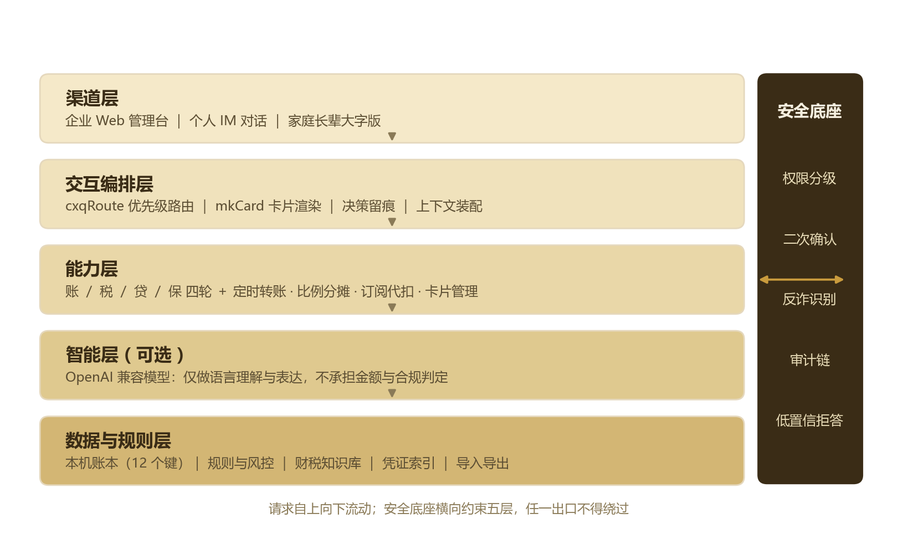
图 1 总体架构：五层能力 + 一条安全底座
2.1 各层职责
层次 | 关键组件 | 职责
渠道层 | 企业总览、个人 IM 对话、家庭长辈大字版 | 按身份切换出口；长辈版强制大字、只读、零资金按钮
交互编排层 | cxqRoute、mkCard、cxqDecide、cxqAttachDecisions | 决定「谁来回答」，并把每次分支写入审计与「决策过程」折叠条
能力层 | 账 / 税 / 贷 / 保四轮 + 定时转账、分摊、订阅、卡片管理 | 业务计算与卡片产出，全部基于当前账本
智能层（可选） | cxqChatDirect → OpenAI 兼容接口 | 仅承接自然语言理解与表达；不负责金额计算与合规判定
数据与规则层 | 本机账本（12 键）、规则库、财税知识库、凭证索引 | 唯一数据源与可追溯依据
安全底座 | 权限码、二次确认、反诈识别、审计链、低置信拒答 | 横向约束所有层，任一出口不可绕过

2.2 一次问答的完整链路
用户输入
→ cxqRoute(v, a) 身份解析 + 优先级路由（13 个出口，见 3.1）
→ 本地分支：直接产出卡片（测算 / 待确认 / 拦截 / 拒答）
→ 模型分支：system(身份 + 账本上下文 + 数据边界) + 最近 10 条历史 + 当前问题
→ POST {base}/chat/completions stream=true, temperature=0.3
→ 逐块解析 data: 行 → choices[0].delta.content → 流式渲染
→ logAudit(...) + cxqAttachDecisions(决策过程折叠条)

上下文装配有三条硬约束：其一，系统提示词固定包含身份说明（模式、账号、角色、主／子账号、数据权限、是否关怀模式）；其二，附带当前账本的近三个月收支、最近一个月净额、支出构成、最近 20 笔本机流水，并显式声明「这是唯一可用数据源，其他模式与其他账号的数据不得引用、猜测或编造」；其三，历史按「模式:账号 + 会话」隔离，不同账号之间不串上下文。
2.3 关键设计取舍
设计 | 收益 | 代价与应对
单文件、无构建、无后端 | 评审双击即开；部署与迁移成本几乎为零 | 文件 376.8 KB、无模块化；以分区注释与命名前缀维持可读性
规则优先、模型兜底 | 金额、税费、健康分等结论可复算，杜绝模型算错账 | 意图覆盖依赖规则维护；用兜底分支与二次确认降低漏判影响
localStorage 本机存储 | 零后端、隐私边界清晰、无需登录 | 不跨设备同步；提供导出/导入与本地保存提示
资金环节全部本地模拟 | 零真实资金风险，符合合规红线 | 无法完成真实交易；以「待确认指令 + 请到银行 App 完成」闭环
长辈版独立只读通道 | 机制上规避误操作与诈骗 | 功能受限；由家属主账号在旁协助

三、 核心算法说明
这一章只放算式，不放结论。金额、税额、健康分、份额，全部可以在纸上重算一遍；算不出来的数，系统不该说出口。
3.1 意图路由：高风险前置的优先级链
路由不是「关键词匹配后交给模型」，而是一条严格排序的判定链：越靠前的分支安全等级越高、越不允许被后续分支抢占。原因是同一句话可能命中多种意图——例如「把 5 万转到安全账户」既含「转」也含「账」，若不把反诈识别放在最前，就会被账本卡片抢走，导致风险提示失效。
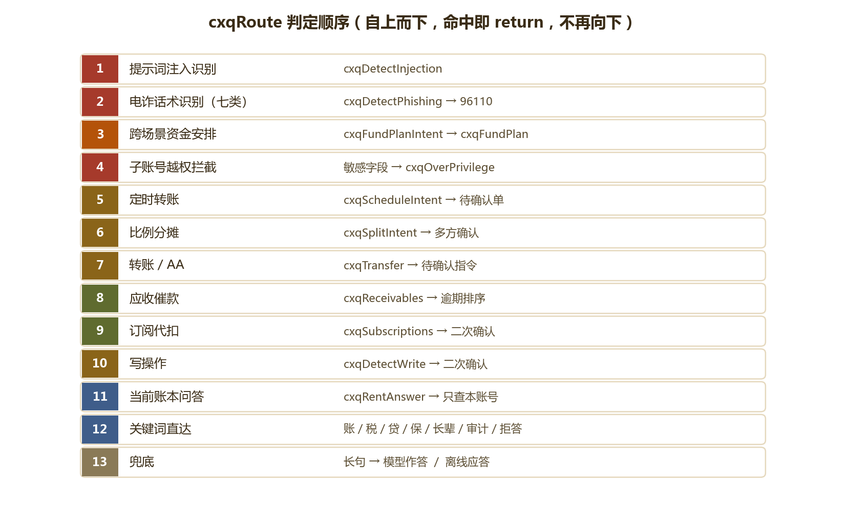
图 2 cxqRoute 的 13 个出口（顺序即优先级）
另有两处顺序性约束写死在代码里：定时转账必须早于普通转账判定，否则「每月 5 号转 2000」会被降级成一次性转账；比例分摊必须早于转账，否则「AA」会先被转账分支吃掉。关键词命中但用户说的是长句（去空格后超过 4 个字）且已配置密钥时，转发模型自由作答，避免把所有问题都压成同一张固定卡片。
3.2 流水归月与看板合并
看板口径是「预设基线 + 当前账号可明确归入 2026 年 7–9 月窗口的流水」。merge() 对每条导入记录依次做五道判定，任何一道不通过都单独计数并排除，绝不并入最近一个月：
mm = txnMonth(date) // 支持 2026-09-12 / 2026.9.12 / 2026年9月 / 9/12 / 9月
yy = txnYear(date) // 只有月日、没有年份 → 返回 null

mm == null → impNoDate 不擅自归月
mm < 1 or mm > 12 → impInvalidMonth 防御脏数据
yy == null → impNoYear 不猜年份（本轮修复）
yy != 2026 → impOtherYear 非演示年份排除
月份不在 7/8/9 标签中 → impOut 窗口外不并入，避免图表失真

支出构成只画最近一个月，因此只有落在最近一个月内的导入支出才计入构成条目；收入与支出分别累计，避免把跨月导入全堆到最后一个月。窗口外与无法归月的记录仍保留在「我的流水」中，只是不进看板合计。
3.3 跨场景资金安排
当用户问「这月闲钱怎么安排」时，系统不调用模型泛泛作答，而是读取当前账本现算：
net = 本月收入 − 本月支出
avg = 近 3 个月月均支出
need = round(avg × 3) // 3 个月应急金目标
reserve = clamp(net, 0, need) // 先补应急金
free = max(0, net − reserve) // 可安排闲钱
op = round(free × 0.40) // 经营 / 日常周转
inv = round(free × 0.30) // 可存定期或货基（只给方向）
flex = free − op − inv // 机动现金

卡片同时展示算式与三栏比例，底部固定声明「以上为基于你账本的建议，不构成投资建议」。结余不足以补满 3 个月支出时，文案改为「建议先补应急金」并显示还差多少，不给出任何配置比例；结余为负时改为「先补现金流缺口」。
3.4 财务健康分
健康分是原型自建的可解释评分：五个维度各占 20 分，公式摆在明面上，拿纸笔就能重算。演示值经 checkCalcs() 自检——五维之和不等于总分时会主动报错。
维度 | 权重 | 口径 | 分档
结余率 | 20% | (月收入 − 月支出) ÷ 月收入 | ≥30%→95；20–30%→80；10–20%→60；0–10%→40；<0→20
负债压力 | 20% | DTI = 月还款合计 ÷ 月收入 | ≤10%→95；10–30%→70；30–50%→45；>50%→35
应急金月数 | 20% | 存款 ÷ 刚性月支出 | ≥6→95；3–6→72；1–3→45；<1→20
保障覆盖 | 20% | 已有保额 ÷ 应担责任（负债 + 家庭必要支出） | ≥100%→95；50–100%→55；<50%→35
现金流 | 20% | 月净流入 ÷ 刚性月支出 | ≥1.5→95；1–1.5→80；0.5–1→60；0–0.5→40；<0→20

身份 | 结余率 | 负债 | 应急金 | 保障 | 现金流 | 复算 | 结论
企业经营者 | 95 | 95 | 72 | 35 | 95 | 392 ÷ 5 = 78.4 | 78 · 正常
家庭管钱者 | 80 | 70 | 95 | 55 | 60 | 360 ÷ 5 = 72 | 72 · 正常
个人本人 | 40 | 45 | 95 | 35 | 40 | 255 ÷ 5 = 51 | 48 · 压力偏高

三档结果与各账号的实际账本口径一致：企业结余率 47.9%、家庭 27.7%、个人 0%。健康分当前取预设演示参数，不随流水导入或删除实时重算，页面与本文均明确披露。
3.5 税额测算
演示口径为小规模纳税人 2026 年三季度：季度销售额 ¥342,500，超过季度起征点 ¥300,000，适用 3% 征收率减按 1%。
342,500 × 1% = 3,425（元）
· 政策依据：2026 年第 10 号公告第一条（季度销售额起征点 30 万元）；2023 年第 19 号公告第二条（符合条件的小规模纳税人 3% 征收率减按 1%）。
· 边界：纳税人身份、业务类型、销售额口径、计税期间、发票与优惠适用条件均需核验；含税换算、专票不可免税等分支在追问时由模型自述假设。
· 定性：本卡是测算，不是申报；不替代申报结果，不构成税法适用意见。
3.6 DTI 与提前还款模拟
DTI = 月还款合计 ÷ 月收入。企业口径为 (8,900 + 1,200) ÷ 120,000 ≈ 8.4%；家庭口径为 8,000 ÷ 39,860 ≈ 20.1%；个人口径为 8,000 ÷ 15,000 ≈ 53.3%（偏高）。提前还款模拟采用「月供按剩余余额等比摊还、剩余期数不变」的简化模型：
cut = 当前贷款月供 pay × 提前还款额 amount ÷ 当前余额 bal
dti1 = (月供合计 total − cut) ÷ 月收入 income × 100%

结果实时显示两列 DTI 与月供合计，并固定标注「按余额比例估算；不代表银行正式还款方案」。模拟不计算合同利息、期限变化与违约金，不写回任何账务数据；用户可保存方案（按账号键隔离，最多保留最近 100 个），也可删除。
3.7 应收排序与可疑交易扫描
应收台账按逾期天数倒序，输出「应收合计 / 逾期合计 / 最长逾期天数」，并给出今天的催收顺序（先催逾期最久的一笔）；没有台账时明确回答「不会凭空编客户」。演示基准日固定为 2026-10-27，保证每次演示口径一致。
可疑交易扫描是启发式规则，只有两条：支出金额 ≥ 5,000 且为 1,000 的整数倍（大额整数）；同一日期同一商户出现 2 笔相同支出（疑似重复扣款）。未命中时文案是「未命中当前演示规则」，并说明可能误报漏报，不外推为「交易安全」。
3.8 比例分摊
份额计算采用整数分单位：先按比例归一化得到原始份额，再对舍入误差做补偿，保证各成员份额之和严格等于总额。比例为「7:3」「我 6 你 4」或金额写法，未指定按人数均摊；「9:30」这类钟点格式先被排除，避免误判为比例。单据状态机为：草稿 → 待成员确认 → 全部确认 → 生成收款待办；全程只共享总额、比例、份额与状态，不共享任何一方的账本明细。
四、 数据模型
4.1 存储键
键 | 内容 | 隔离方式
cxf-acct | 当前模式:账号（如 enterprise:operator） | 单值，启动时恢复上次身份
cxf-txns | 本机流水数组（含一键演示导入） | 每条带 owner 账号键
cxf-audit | 审计链记录数组 | 单链，记录全账号动作
cxf-sched | 定时转账任务 | 带 owner，findSched 双校验
cxf-split | 比例分摊单 | 按模式 + 成员校验
cxf-loan-plans | 贷款模拟方案（每账号最多 100 条） | 对象，键为账号键
cxf-drafts | 转账 / 定时 / 分摊未完成草稿 | 按账号键分桶
cxf-llm | 模型 base 与 model（不含密钥） | 单值
cxf-llm-key | 模型密钥 | sessionStorage，关页失效
cxf-sugg-state | 今日建议的已读/忽略状态 | 单值
cxf-shop-idx | 演示店铺配色与名称下标 | 单值，仅演示外壳
cxf-hero-seen | 首屏价值主张是否已看过 | 单值

4.2 流水记录字段
字段 | 类型 | 说明
date | string | 日期原文，支持多种分隔符；归月由 txnMonth/txnYear 解析
merchant | string | 商户 / 备注；导出时经 cxqCsvCell 转义
amount | number | 金额（元，正数），方向由 type 表示
type | income | expense | 收支方向
raw | string | 来源标记：手动记一笔 / 导入文件名 / 一键演示
owner | string | 账号键（模式:账号），跨账号读取的唯一依据

4.3 账号键与数据隔离
acctKey() = 当前模式 + ":" + 当前账号 id，例如 enterprise:operator、family:elder。所有读写账本的操作都必须带上这个键：流水用 owner 标记归属，读取时按当前键过滤；草稿、定时任务、分摊单、贷款方案分别以该键或「模式 + 成员」为索引。子账号除自有账本外，还通过挂载关系（attach）获得主账号分享的只读结论层，不含逐笔流水、员工薪酬、合同号、账户号与保单号。
切换账号时先把上一个账号的未完成草稿落盘，再载入目标账号的草稿与贷款方案；目标账号没有会话时把会话 ID 置空，避免继承上一账号的会话标识。
4.4 导入、导出与备份
· 导入：支持 CSV 导入：格式与日期校验、非法行跳过并计数、相同日期+类型+金额+商户提示疑似重复（不擅自删除）。
· 导出：账单 CSV 导出统一经 cxqCsvCell：双引号转义，并对以 = + - @ 开头的文本前置单引号，防止被电子表格当作公式执行。
· 备份：JSON 备份恢复属于本机数据全局替换（流水、定时任务、分摊单、模型配置），确认框已明确提示；恢复后分别检查各集合的保存状态，部分失败时提示「已恢复到当前会话，但部分本地保存失败」。
· 容错：恢复时对 cxf-txns / cxf-sched / cxf-split 做 Array.isArray 结构校验，非数组则回退为空数组，避免错误结构进入渲染。
4.5 领域实体关系（ER 图）
4.1–4.4 描述的是单文件演示版的落地形态：数据存在浏览器 localStorage 里。同一套业务语义另有一份设计态的实体关系模型——随包的《财小全-数据库建表脚本.sql》共 32 张表，用 7 张分图画出核心关系。下面三张与演示路径直接相关，图中实体名就是建表脚本里的表名，可以直接对照。
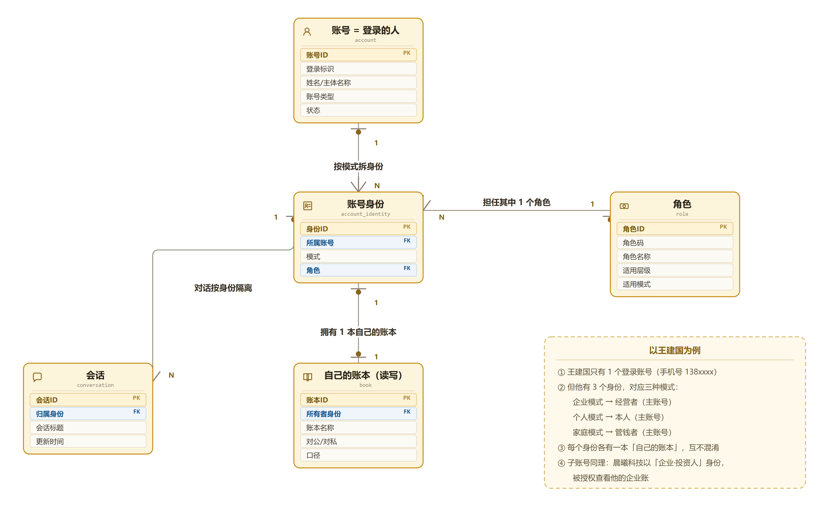
图 3 账号与身份：一个登录账号 × 三种模式身份，每个身份一本账
图 3 的要点是「账号」和「身份」不是一回事：王建国只有一个手机号账号，却有企业、个人、家庭三个主账号身份；晨曦科技作为子账号，是以「企业·投资人」这个身份去看他的企业账，而不是共用他的登录账号。
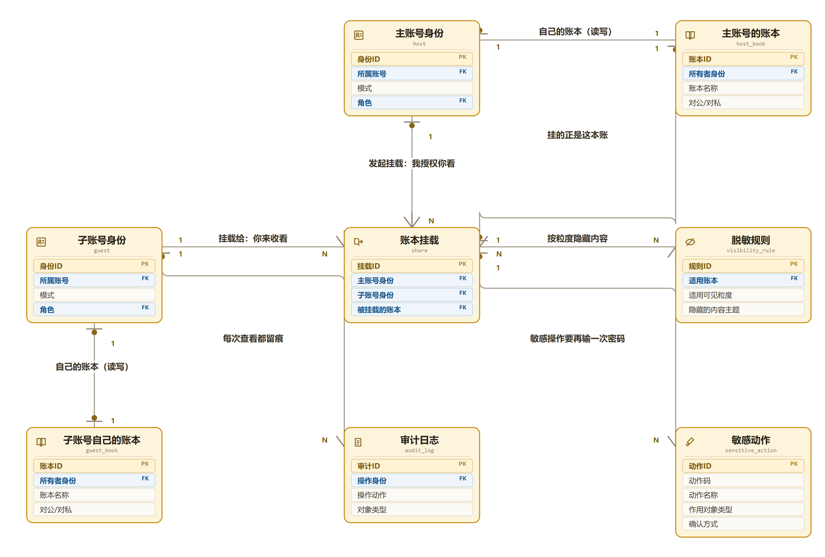
图 4 授权链：book_share 把主账号账本挂载给子账号（只读、按粒度脱敏、可收回）
图 4 把「挂载」画成了独立实体 book_share：它同时指向主账号身份、子账号身份和被挂载的账本，授权关系因此可以被单独设有效期、单独收回，而不是写死在子账号上。脱敏规则（visibility_rule）与敏感动作（sensitive_action）挂在同一条挂载关系上，查看动作记入 audit_log。
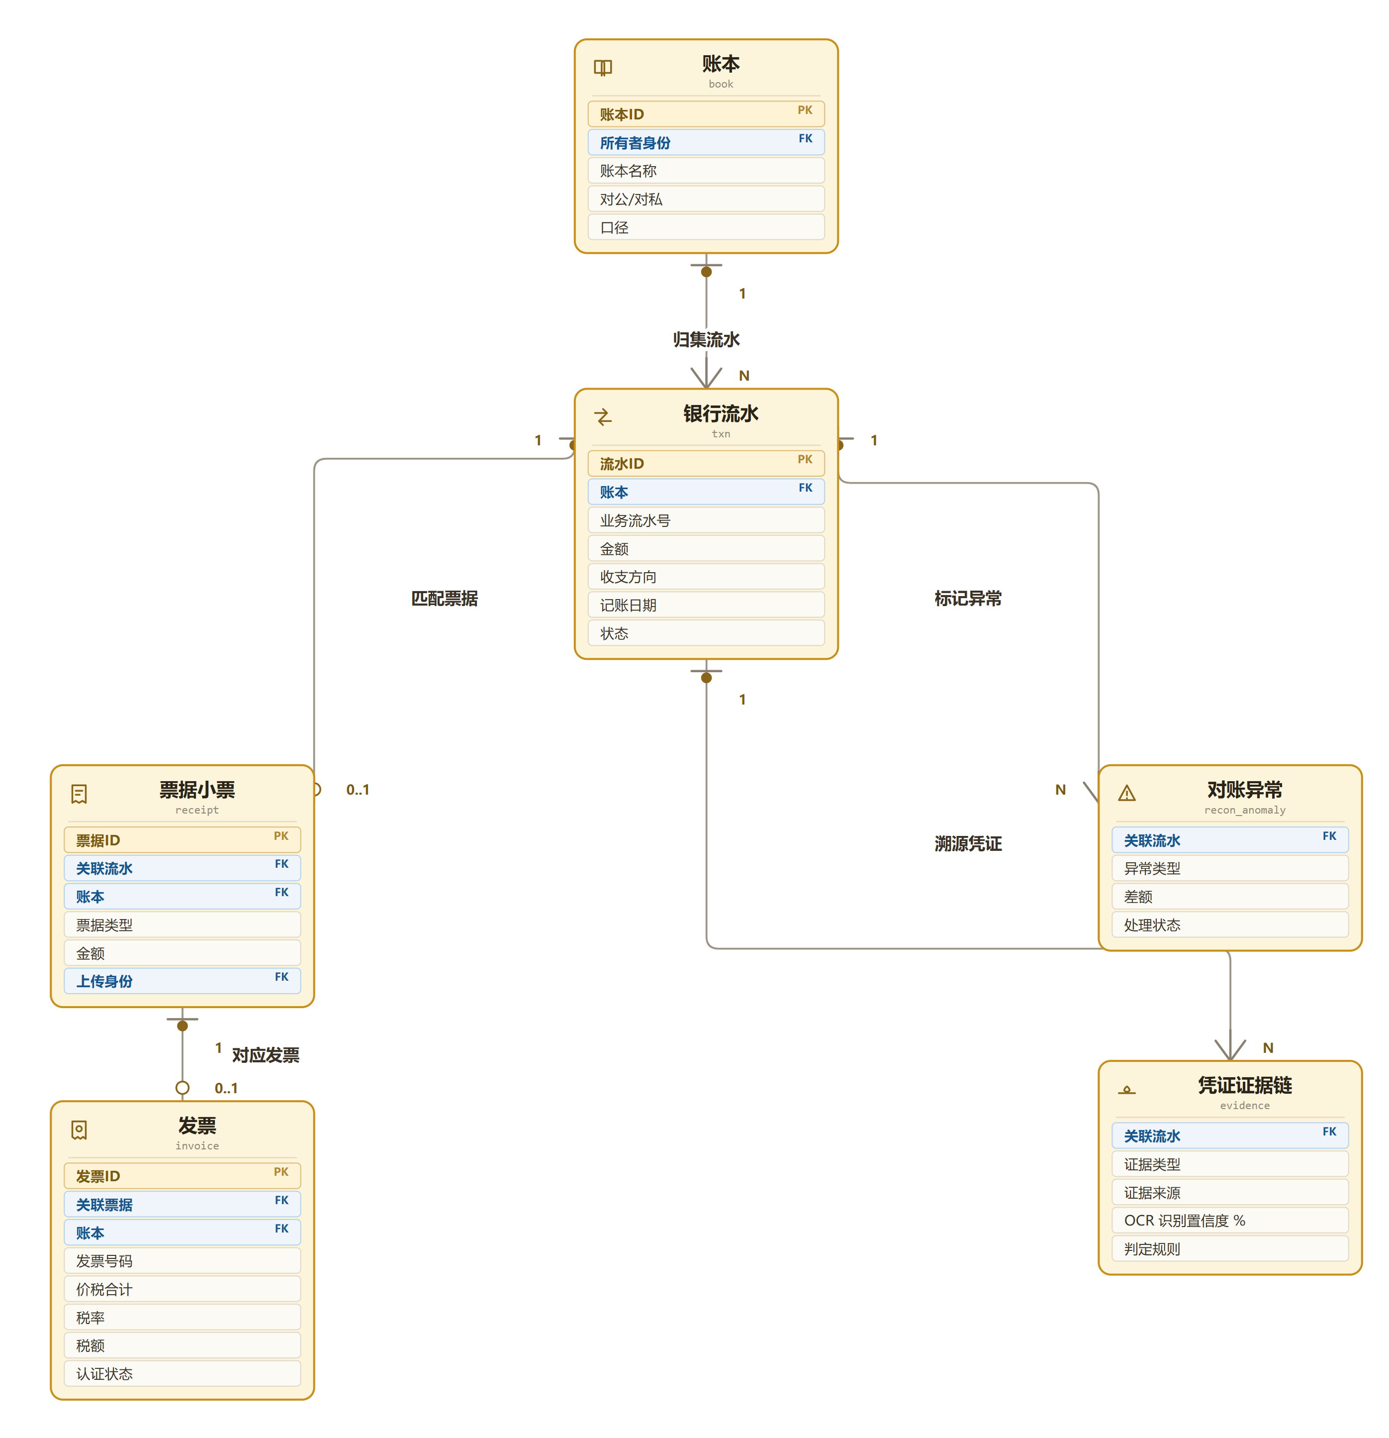
图 5 账域数据流：账 → 流水 → 票据 → 发票，异常与证据链挂在流水上
账是四轮测算的唯一数据源。流水一经导入不可编辑，只能作废冲正；票据允许为空，用来表达「缺票」；发票对票据是一对零或一；异常与证据链都挂在流水上，保证每一条结论都能回指到具体凭证。
演示版落地 | 对应实体 | 说明
ACCOUNTS 常量 / cxf-acct | account、account_identity、role | 一个登录账号按模式拆成多个身份，每个身份担任一个角色
cxf-txns 的 owner 字段 | book、txn | 每个身份一本「自己的账本」，流水挂在账本下，owner 即账本所有者
attach 挂载关系 | book_share | 主账号身份把账本挂给子账号身份，子账号只读、主账号可收回
可见粒度 GRAN_TICKS | visibility_rule | 完整明细 / 通俗摘要 / 测算结论三级，每级规定隐藏哪些内容主题
二次确认 | sensitive_action | 敏感动作（转账、挂失等）执行前再确认一次
cxf-audit | audit_log | 每次查看与操作留痕，记录操作身份、动作与对象
会话 ID 与会话隔离 | conversation | 会话归属身份，按「模式:账号」隔离，不跨账号继承

4.6 身份与授权流程
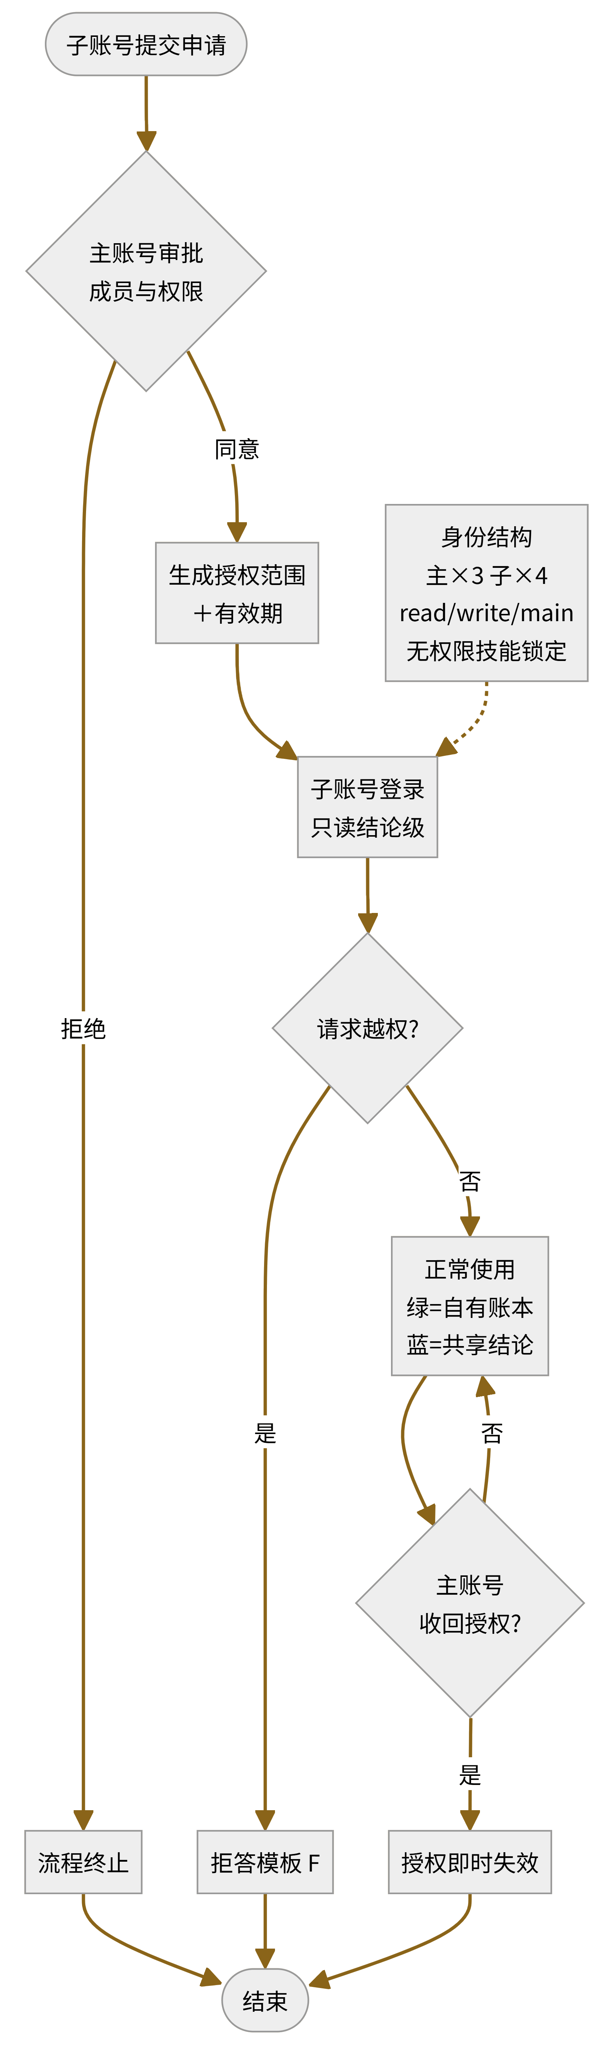
图 6 子账号申请审批与权限流：申请 → 审批 → 授权范围与有效期 → 随时收回
账号分主账号与子账号两级：主账号 3 个（企业经营者、个人本人、家庭管钱者），子账号按角色授权（企业侧有投资人、财务、协作，个人侧有顾问，家庭侧有消费成员与长辈关怀）。子账号不是「另开一个账号看同一份数据」，而要经过一条明确流程：申请 → 主账号审批 → 生成授权范围与有效期 → 子账号登录，只读结论级 → 请求越权则拒答 → 主账号可随时收回，收回后即时失效。
流程上有三处与代码一一对应：其一，授权带有效期，主账号收回后即时失效，旧的入口不再可用；其二，子账号界面里绿色是自有账本、蓝色是主账号分享的结论级数据，两类数据在视觉上分开，避免把别人的账当成自己的；其三，请求越权时统一返回拒答模板 F——说明授权范围、建议切换主账号，不给出明细流水号、员工薪酬、合同号、账户号与保单号。权限位是 read / write / main 三种，子账号没有权限的技能在界面上直接显示为锁定态，点开会提示申请，并写一条「技能被拒绝」审计。
五、 Agent 与模型接入
5.1 身份注入
agentIdentity() 生成四行身份说明：运行模式、当前账号（角色 · 主／子账号）、所属组织、数据权限与关怀模式。子账号的权限描述明确写入「只读、只到结论层、不得给出明细流水号、逐笔金额、员工薪酬、合同号、账户号、保单号」。身份说明随每次请求进入 system 提示词，使模型在语言层面也知道自己当前是谁。
5.2 数据上下文
agentDataContext() 按「当前模式 + 当前账号」装配上下文，包含：账本名称与身份、近三个月逐月收支、最近一个月收入/支出/净流入、支出构成、最近 20 笔本机流水；子账号额外附主账号分享的只读汇总；以及结构化台账（贷款余额/月供/利率、月供合计、可动用存款、DTI 算式、刚性支出、订阅代扣、待核对凭证、应收账款）。末尾固定写入数据边界：三模式完全隔离，其他模式与其他账号的数据不得引用、猜测或编造；缺失记录时回答「当前账本没有这笔记录」。
5.3 上下文脱敏
发往第三方模型前，cxqMaskSensitive() 对三类字段做掩码：卡号（前 4 后 4，中间 8–11 位）、手机号（前 3 后 4）、身份证号（前 6 后 4）。系统提示词、历史消息、用户输入在组装 messages 时全部过一遍脱敏函数。该处理降低明文暴露面，但不等于完全匿名化——这一点在安全报告中单独列为残余风险。
5.4 流式调用参数
参数 | 值 | 说明
endpoint | {base}/chat/completions | OpenAI 兼容；默认 https://api.deepseek.com/v1
model | deepseek-chat（可改） | 任意兼容模型
stream | true | SSE 逐块解析 data: 行
temperature | 0.3 | 偏确定性，减少同问不同答
history | 最近 10 条 | 按模式:账号 + 会话隔离
超时 / 错误 | HTTP 非 2xx 抛错并提示状态码 | 单块解析失败跳过，不中断整段回答

5.5 降级路径
llmReady() 只在同时存在 key 与 base 时为真。未配置密钥时，长句自由提问走 cxqOfflineAnswer(v)：不同问题给不同离线答复，核心卡片功能不受影响；配置密钥后，长句一律转发模型，只有极短直达词（如只说「账」）才出固定测算卡。两条路径都会写审计日志，回答已切到模型时会明确标注。
5.6 密钥生命周期
密钥只写 sessionStorage（cxf-llm-key），关闭标签页即失效；历史版本曾把密钥写进 localStorage 的 cxf-llm，llmConfig() 在读取时会把明文迁移到会话存储并删除长期副本。导出备份不含密钥，清除密钥有独立入口且写审计。模型调用由浏览器直连服务商，不经过项目方服务器。
六、 安全设计摘要
本章只作摘要，完整评估见《04 安全自评报告》。
控制 | 实现要点 | 失败行为
权限门控 | 3 个权限码 × 7 个账号；launchSkill 先查 hasPerm | 锁定态 + 提示申请 + 写「技能被拒绝」审计
越权拦截 | 子账号问工资/薪酬/员工/明细流水/卡号/逐笔 | 拒绝卡，说明授权范围并建议切换主账号
提示词注入 | cxqDetectInjection 正则命中即短路 | 红色阻断卡 + 风险审计，不执行任何操作
电诈话术 | 七类特征组合判定（冒充客服/安全账户/涉案/理赔/保密/屏幕共享/偷偷转账） | 风险卡 + 96110 指引 + 风险审计
写操作 | cxqDetectWrite → cxqProposeWrite → 二次确认 | 不确认不执行；资金类只生成待办
导出安全 | cxqCsvCell 公式注入防护 | 文本字段前置单引号，金额列保持可计算
审计追溯 | FNV-1a 32 位链式哈希 + verifyAuditChain | 断链时定位到第几条，非加密签名（见 04）

七、 接口说明
7.1 模型接口
POST {base}/chat/completions，Bearer 鉴权，请求体为 OpenAI 兼容格式；响应按 SSE 解析，取 choices[0].delta.content 逐块渲染。代理模式下改为解析 conversation.message.delta 与 conversation.message.completed 事件，completed 用于校准整段答案。
7.2 备份 JSON
字段 | 内容
txns | 本机流水数组（可含各账号 owner）
sched | 定时任务数组
split | 分摊单数组
llm | { base, model }，不含密钥
新增流水 | 逐行做日期与字段校验，非法行跳过并计数

7.3 账单 CSV
列：日期, 类型, 商户/备注, 金额。文本列全部经 cxqCsvCell 转义；金额列由程序生成带符号的两位小数，保持可计算。文件带 UTF-8 BOM，便于 Excel/WPS 直接打开。
7.4 审计报告
exportAuditReport() 导出本次会话的完整操作时间轴（动作、对象、时间、链状态），用于演示回放与事后核对。报告中明确标注「本地演示日志，非服务端不可篡改审计」。
八、 测试与验证
本版把「代码级验证」与「浏览器端到端验证」分开陈述，不把静态检查通过写成全部实测通过。
检查项 | 方法 | 结果
内联 JavaScript 语法 | 提取脚本后用 new Function 解析（不执行） | 通过
静态 id 唯一性 | 全文比对 id 属性 | 93 个 id，重复 0 个
流水归月逻辑 | 定向样例：2026-09 有效、2025 年、2026-10、无日期、9/12、非法月份 | 通过（基线 100+20 / 50+10，窗口内 2 笔，窗口外与不可归月 5 笔）
健康分自检 | checkCalcs() 校验五维之和与总分 | 通过
贷款方案数量上限 | 保存后裁剪为最近 100 条再持久化 | 已修改，语法通过；101 条边界未在浏览器实测
浏览器端到端 | Playwright / Chromium 打开本地文件 | 未完成：被环境策略阻断（ERR_BLOCKED_BY_ADMINISTRATOR），不计为通过

随包附《测试用例清单》，覆盖身份切换、CSV 导入与看板一致性、一键演示与回滚、贷款方案保存/刷新/切号、审计刷新恢复、备份恢复、离线演示等路径，供人工逐项记录通过／失败／待测。
九、 已知限制与演进路线
9.1 已知限制
· 演示基线与导入流水不是同一数据源：税务、贷款、健康分、保障使用独立预设参数，导入流水只影响看板与月报。
· 身份切换是前端演示隔离，不是服务器授权；预置账号与本地存储不能替代后端鉴权。
· 审计链是本地完整性提示机制，不是不可篡改的合规审计。
· JSON 恢复是全局覆盖操作，需要先备份；当前不支持按账号选择性合并。
· 外部模型调用的隐私边界取决于配置的服务商，脱敏不等于完全匿名化。
· CSV 解析器不支持字段内含换行的复杂文件；缺年份的日期会被跳过而不推断。
· 一键演示的回滚快照保存在页面内存，刷新后失效。
· 尚未完成真实浏览器与移动端的端到端回归。
9.2 演进路线
阶段 | 目标 | 关键改造
当前（原型） | 可复算、可举证、可回放的演示闭环 | 单文件、无后端、本机存储
第二阶段（服务化） | 把演示闭环变成可审计的服务 | 后端鉴权与账号体系；服务端签名审计与可信时间源；票据 OCR；会话与密钥托管
第三阶段（生态） | 接入真实数据与多端协同 | 银行开放平台与电子发票接口；多端同步与家属协同；风控规则由启发式升级为模型 + 规则双引擎

附录 A 函数索引（节选）
模块 | 代表函数 | 职责
路由 | cxqRoute / cxqDecide / cxqAttachDecisions | 优先级判定、决策留痕
身份 | acctOf / curAcct / acctKey / setAccount / agentIdentity | 身份解析与数据边界
账本 | ledger / sharedLedger / merge / txnMonth / txnYear / myTxns | 归月合并与只读分享
税务 | quickData('税') / cxqFundPlan | 税额与资金安排测算
信贷 | simState / onSimRange / saveSimPlan / persistPlansForAccount | DTI 与提前还款模拟
保障 | quickData('保') | 缺口测算
分摊 | cxqSplitIntent / splitShare / cxqSplitConfirm | 份额归一与多方确认
安全 | cxqDetectInjection / cxqDetectPhishing / cxqDetectWrite / cxqMaskSensitive / cxqCsvCell | 输入与导出安全
审计 | logAudit / cxqHash / verifyAuditChain / exportAuditReport | 链式留痕与回放
模型 | cxqChatDirect / askAgent / cxqOfflineAnswer / llmConfig | 流式调用与降级

附录 B 术语
术语 | 含义
账号键 | 「模式:账号」组成的复合键，所有数据读写与隔离的唯一依据
可见粒度 | 明细 / 摘要 / 结论三层，决定子账号能看到什么
待确认指令 | 系统生成的转账、定时、分摊动作草案，需用户点击确认，不直达资金
决策过程 | 挂在回复底部的折叠条，说明本次走了哪个分支、为什么
审计链 | 每条记录携带前序哈希的链式日志，用于演示回放与断链定位

